小規模施設特定有線一般放送
参入マニュアル（第1.3版）

令和２年１２月1日
総務省
情報流通行政局

目 次

第１章 はじめに 1
１．本マニュアルの目的 1
２．第４次一括法における放送法の改正 1
３．有線一般放送の概要 1
４．小規模施設特定有線一般放送の概要 2
第２章 参入の手続き・審査 4
１．参入に必要となる手続き 4
２．届出の提出先 5
３．遵守事項等 6
４．業務開始時の提出書類 6
５．その他 7
第３章 変更・承継・廃止 8
１．放送に係る業務（ソフト関係）の変更 8
２．放送に係る業務（ソフト関係）の承継 8
３．放送に係る業務（ソフト関係）の廃止 8
４．放送に係る業務（ソフト関係）を行っていた法人の解散 9
５．放送に係る業務の廃止または解散の届出を行った際の注意点 9
第４章 放送業務を行う上での注意事項 10
１．法令に基づく報告事項 10
第５章 有線電気通信設備に係る規律 11
１．放送に係る設備（ハード関係）の提出書類 11
２．放送に係る設備（ハード関係）に課される技術基準 11

別紙１ 設備の規模 12
別紙２ 有線一般放送の業務の届出の要否及び提出先 （設備の規模が51端子以上500端子以下の設備） 13
別紙３ 小規模施設特定有線一般放送に係る届出の提出書類一覧 14

参考資料
参考資料１ 用語集 15
参考資料２ 書類の様式及び記載例 18
参考資料３ Ｑ＆Ａ 55
参考資料４ 関係法令集 60
参考資料５ 都道府県の連絡先一覧 92
参考資料６ 各地域の総合通信局等の連絡先一覧 94

第１章 はじめに

１．本マニュアルの目的
本マニュアルは、小規模施設特定有線一般放送への参入を希望する方の円滑な届出に資するため、参入にあたって必要となる手続き、適用される法令の規律等についてまとめたものです。
なお、本マニュアルに記載している事項は、令和２年１２月現在のものです。

２．第４次一括法における放送法の改正
「事務・権限の移譲等に関する見直し方針について」（平成２５年１２月２０日閣議決定）に基づき、個性を活かし自立した地方をつくる観点から地方分権改革が推進され、具体的な事務・権限の移譲等の内容については、地域の自主性及び自立性を高めるための改革の推進を図るための関係法律の整備に関する法律（平成２６年法律第５１号。以下、「第４次一括法」という。）により規定されたところです。
この第４次一括法により放送法の一部が改正され、その中で辺地共聴施設等の小規模な共聴施設により行われる地上テレビジョン放送等の再放送を「小規模施設特定有線一般放送」と定義し、その業務に関する事務・権限について、平成２８年４月１日より総務大臣から都道府県知事へ移譲されました。この改正により、より身近な行政機関である都道府県への届出が可能となりました。
主な共聴施設の例として、【図１】のようなものがあります。

【図１】主な共聴施設の例 ^{注1}
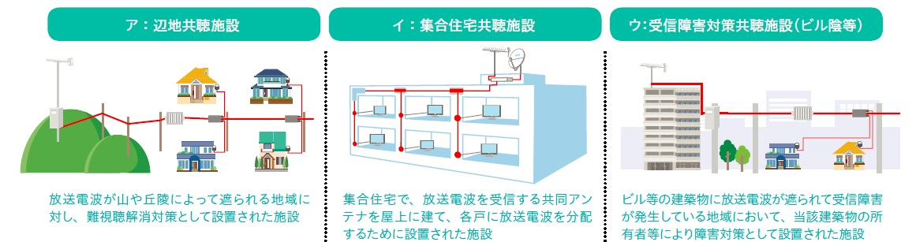
注１）この他、航空機の運航、鉄道の電気雑音等の受信障害対策のため設置される共聴施設もある。
共聴施設参考URL: http://www.soumu.go.jp/soutsu/kanto/bc/catv-gaiyou/catv-gaiyou.html
アクセス方法：総務省トップ > 組織案内 > 地方支分部局 > 関東総合通信局 > 放送 > ケーブルテレビの概要

３．有線一般放送の概要
有線一般放送とは、有線電気通信設備を用いて行われる一般放送をいいます。放送には、基幹放送と一般放送があり、基幹放送とは、電波法の規定により放送をする無線局に専ら又は優先的に割り当てられるものとされた周波数を用いる放送で、NHK、放送大学、民放テレビ、東経１１０度衛星放送（BS、CS）、FM・中波・短波のラジオ放送、マルチメディア放送が該当します。一般放送とは基幹放送以外の放送をいいます。
有線一般放送は、その設備の規模により登録に係るもの（放送法第１２６条）と届出に係るもの（放送法第１３３条）に分類されます。具体的には、その設備の規模は引込端子の数等によって定められ（別紙１参照）、テレビ放送を例にすると５０１端子以上の設備によるものは登録制、５００端子以下のものは届出制となります。なお、５０端子以下のものは、自主放送を行わない限り、放送法の適用除外となるため、放送法の手続きは不要となります。
【表１】有線一般放送の放送法における登録と届出と手続不要の対応イメージ
放送種類  設備の規模 | テレビ  （地上、衛星） | ラジオ  （共聴、告知） | その他  （データ放送）
５０１以上 | ○登録 | ▲届出 | ○登録
５１～５００ | ▲届出 | ▲届出 | ▲届出
１～５０ | ×不要 | ×不要 | ×不要
※５０端子以下の規模であっても自主放送を行う場合には届出が必要。
同一の者が占有する一の構内のみの放送は届出不要などの適用除外の規定あり。
（放送法施行規則第２１４条第４号によりホテル・病院・学校等が該当します。）

４．小規模施設特定有線一般放送の概要
小規模施設特定有線一般放送とは、有線一般放送のうち、
①有線放送施設の設備の規模が５１端子以上５００端子以下のもの
②基幹放送の同時再放送のみを行うもの
③有料放送及び区域外再放送を行っていないもの
④施設の設置場所及び業務区域が一の都道府県の区域内のもの
の４つの要件を全て満たす有線一般放送のことです。
①の設備の規模は、タップオフ(有線放送設備の線路に送られた電磁波を分岐する機器などであって受信者端子に最も近接するもの)の引込端子の数等によって決まります（別紙１）。
【図２】引込端子イメージ図
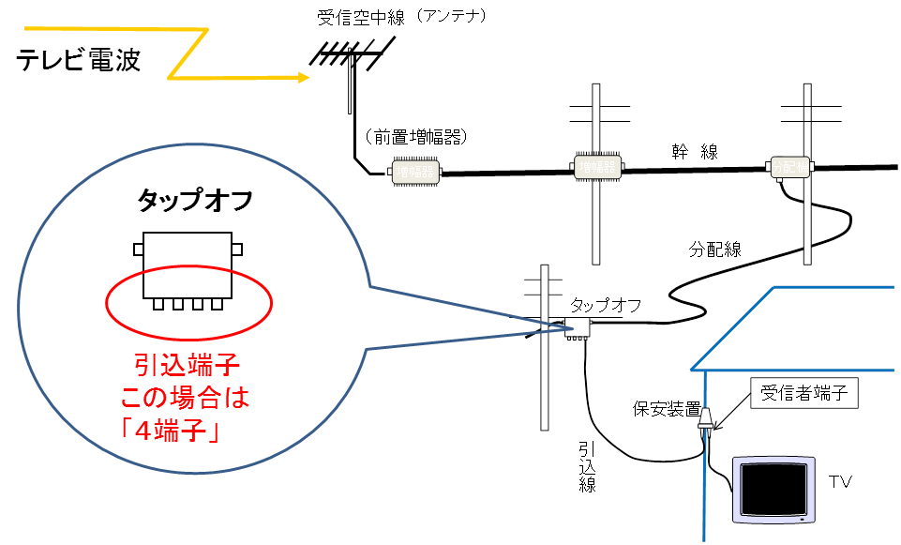
②の同時再放送とは、放送事業者のテレビジョン放送を受信し、その全ての放送番組に変更を加えないで同時に再放送をする有線テレビジョン放送をいいます（放送法施行規則第２条第７号）。ラジオ放送やその他放送も同様です。
③の区域外再放送とは、ある県を放送対象地域とする放送局の放送を受信して、違う県内の世帯に再放送することをいいます。
また、有料放送とは、契約により、その放送を受信することのできる受信設備を設置し、当該受信設備による受信に関し料金を支払う者によって受信されることを目的とし、当該受信設備によらなければ受信することができないようにして行われる放送をいいます。
なお、有料放送に当てはまるのは、放送の対価として加入者から契約料金を徴収している場合をいい、設備の維持管理費を目的として料金を徴収している場合は有料放送に当てはまりません。

【図３】区域内再放送・区域外再放送イメージ図^{注2}

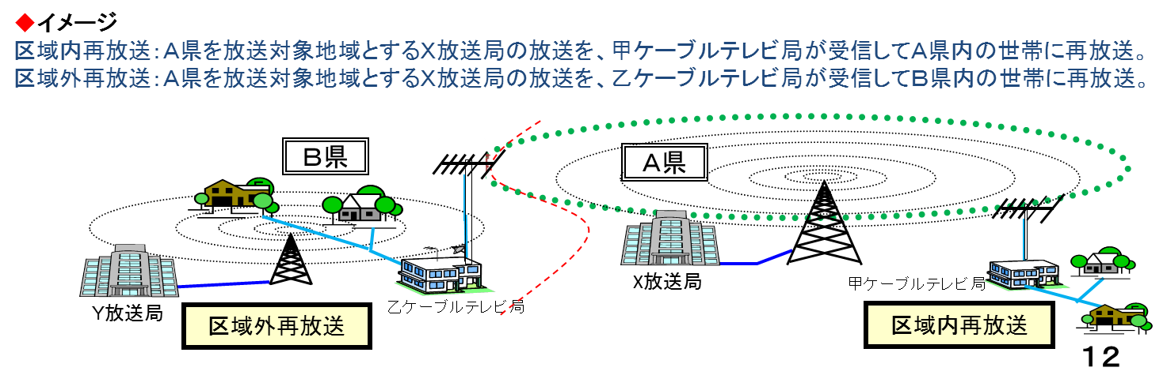
注２）放送法第９１条第１項では、総務大臣が基幹放送普及計画を定め、これに基づき必要な措置を
講ずるものとされ、同条第２項第２号において放送対象地域が定められている。

小規模施設特定有線一般放送には、主に「共聴施設」が該当します。共聴施設とは、放送の難視聴解消を目的として、受信環境の良い場所に設置したアンテナで受信したテレビ放送電波を複数の世帯に分配（再放送）し共同で視聴する施設をいいます。共聴施設は、共聴施設を利用する世帯で構成される自治組織である共聴組合によって運営されているほか、ビルの所有者が直接または管理会社をとおして運営する例もあります。

第２章 参入の手続き・審査

１．参入に必要となる手続き
小規模施設特定有線一般放送は、法令上、放送に係る業務（ソフト関係）については、放送法により、放送に係る設備（ハード関係）については、有線電気通信法による手続きが必要となります。
小規模施設特定有線一般放送の事業への参入にあたっては、ソフトとハードの２つの手続きが必要となります。

【表２】小規模施設特定有線一般放送の法令上の位置づけ
放送に係る業務（ソフト関係） | 放送に係る設備（ハード関係）
○有線一般放送  有線電気通信設備を用いて行われる一般放送（放送法施行規則第２条第４号） | 有線電気通信を行うための機械、器具、線路その他の電気的設備（無線通信用の有線連絡線を含む。）（有線電気通信法第２条第２項）

小規模施設特定有線一般放送の業務を行おうとする者、有線電気通信設備を設置しようとする者は、その者が原則として、放送法上の届出を各都道府県知事に、有線電気通信法上の届出を管轄の総合通信局等に対して行う必要があります。

２．届出の提出先
放送に係る業務（ソフト関係）及び放送に係る設備（ハード関係）についての具体的な届出の提出先は、それぞれ次のとおりです。
【図４ 届出の提出先】
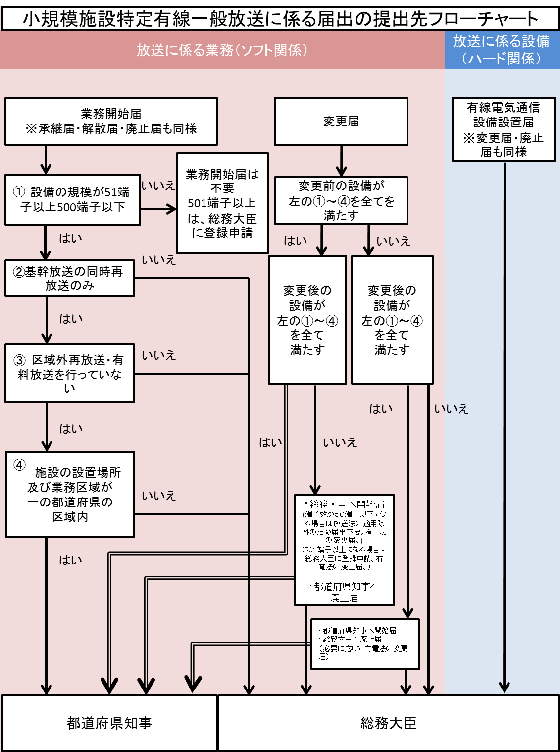

３．遵守事項等
放送の業務（ソフト）関係については、小規模施設特定有線一般放送事業者に対して、放送法の規定により、次の規律を遵守する必要があります。
ア 再放送同意（放送法第１１条）
放送事業者は、再放送しようとする放送を行っている放送事業者の同意を得なければ、その放送を受信し、その再放送をしてはなりません。（共同受信施設であってもＮＨＫ等の放送事業者から再放送同意を得る必要があります。）
イ 道路法の許可及びその他法令に基づく処分（有線電気通信設備の使用（放送法第１４５条））
有線電気通信設備を用いて一般放送の業務を行う者は、その設置に関し必要とされる道路法の許可その他法令に基づく処分を受けないで設置されている有線電気通信設備又は所有者等の承諾を得ないで他人の土地若しくは電柱その他工作物に設置されている有線電気通信設備を用いて一般放送をしてはなりません。

４．業務開始時の提出書類
小規模施設特定有線一般放送の業務を行おうとする者は、放送法第１３３条第１項の規定に基づき、当該業務を行おうとする区域を管轄する都道府県知事への事前の届出が必要です。
届出には、放送の業務を行うこととなる業務区域を管轄する各都道府県庁に、次の書類を直接持ち込み又は郵送等^{注3}により、届出書を提出してください。写し証明印を求められる場合は、正本・副本の２部及び切手を貼付した返送用の封筒を提出してください。代理人による届出の場合は、委任状（委任元が代理人に対して、届出手続きについて、代理人に代理権を授与する旨が確認できるものをいう。）をあわせて提出してください。
なお、書面での提出の他、電磁媒体（電子的方法、磁気的方法その他の人の知覚によっては認識することができない方法をいう。DVD-RW等。）による様式の表部分の提出も可能です（平成23年総務省告示第274号）。
提出する書面と方法について詳しくは各都道府県担当課までお問い合わせ下さい。
注３）提出書類は信書となります。

○小規模施設特定有線一般放送業務開始届出書【様式1-1】（放送法施行規則別表第四十の二号）
放送の業務を行おうとする者の氏名、住所等、一般放送の種類、使用施設の概要、業務区域等を記載してください。

「業務区域」の欄には「地図に記載のとおり。」と記載し、加入の申し込みがあった場合に遅滞なく受諾できる区域並びに当該区域の存する都道府県名及び市町村名を記載した地図を添付して提出して下さい。
「線路及び付近の道路、鉄道、軌道等の位置」の欄には「地図に記載のとおり。」と記載し、道路占用の許可その他法令に基づく処分又は所有者等の承諾の事実を証する書面の写しを添付して提出して下さい。
また、再放送同意の欄には、「有」と記載するとともに、併せて、同意書の写しを添付して下さい。

○添付書類
(1）地図又はそれに類するもの等整備エリアの地図（業務区域を把握できるもの）
(2）放送事業者の再放送同意書の写し
(3）道路の占用の許可その他法令に基づく処分又は所有者等（土地、河川、電柱、工作物な
ど）の承諾の事実を証する書面の写し
(4）届出者が法人である場合は定款又は寄付行為、法人以外の団体である場合は、団体の規約
(5) 代理人による届出の場合は委任状

５．その他
小規模施設特定有線一般放送事業者は、毎年６月末日までに、前年４月１日から当年３月３１日までの期間中における受信契約者数を簡明に記載した記録を、管轄する都道府県に提出しなければならない場合があります。詳細につきましては各都道府県にお問い合わせ願います。

第３章 変更・承継・廃止

１．放送に係る業務（ソフト関係）の変更
届出事項を変更する場合
放送法第１３３条第１項の規定に基づき届出を行った者は、業務開始届に記載の事項を変更しようとするときは、その旨を都道府県知事に事前に届け出なければなりません（放送法第１３３条第２項）。届出は、【様式1-2】小規模施設特定有線一般放送業務開始届出書記載事項変更届（放送法施行規則別表第４１の２号）を提出してください。業務開始の届出を行った際に提出した添付書類（図面等）に変更がある場合、当該書類についても同様に添付して下さい。
なお、届出事項の変更により、小規模施設特定有線一般放送に該当しなくなる場合、所管は総務大臣となります（５０端子以下への変更を除く）。そのような場合には、「有線一般放送（小規模施設特定有線一般放送を除く。）業務開始届出書」（放送法施行規則別表第４０の１号）を管轄する総合通信局へ提出し、「小規模施設特定有線一般放送の業務の廃止届出書」（放送法施行規則別表第４３の２号）を各都道府県へ提出して下さい（P5「２．届出の提出先」を参照）。
５０端子以下への変更（同時再放送のみ）については、放送法適用除外となりますので、「小規模施設特定有線一般放送の業務の廃止届出書」の各都道府県への提出のみとなります。

２．放送に係る業務（ソフト関係）の承継
小規模施設特定有線一般放送事業者の地位を承継する場合
小規模施設特定有線一般放送事業者が一般放送の業務を行う事業の全部を譲渡し、又は小規模施設特定有線一般放送事業者について相続、合併（小規模施設特定有線一般放送事業者が消滅する場合に限る。）若しくは分割（小規模施設特定有線一般放送の業務を行う事業の全部を承継させるものに限る。）があったときは、当該事業の全部を譲り受けた者又は合併後存続する法人若しくは合併により設立された法人若しくは分割により当該事業の全部を承継した法人は、当該小規模施設特定有線一般放送事業者の地位を承継します（放送法第１３４条第１項）。
この場合、小規模施設特定有線一般放送事業者の地位を承継した者は、遅滞なく、その旨を都道府県知事に届け出なければなりません（放送法第１３４条第２項）。届出は、【様式1-3】小規模施設特定有線一般放送業務承継届出書（放送法施行規則別表第４２の２号）を提出してください。

３．放送に係る業務（ソフト関係）の廃止
小規模施設特定有線一般放送の業務を廃止する場合
放送の業務を廃止した場合には、遅滞なく、その旨を都道府県知事に届け出なければなりません（放送法第１３５条）。
届出は、【様式1-4】小規模施設特定有線一般放送の業務の廃止届出書（放送法施行規則別表第４３の２号）を１部提出してください。

４．放送に係る業務（ソフト関係）を行っていた法人の解散
小規模施設特定有線一般放送事業者たる法人が解散する場合
小規模施設特定有線一般放送事業者たる法人が合併以外の事由により解散した場合には、その清算人は遅滞なく、その旨を都道府県知事に届け出なければなりません（放送法第１３５条第２項）。
届出は、【様式1-5】小規模施設特定有線一般放送事業者たる法人の解散届出書（放送法施行規則別表第４４の２号）を１部提出してください。

５．放送に係る業務の廃止または解散の届出を行った際の注意点
業務を廃止した場合は有線電気通信法の廃止届も必要となる場合があります。また、業務の廃止届を提出後は、不要となる設備を速やかに撤去し、道路占有や電柱共架等の解約などの手続きを行い、必要に応じて管轄の総合通信局へ有線電気通信法の廃止届の提出を行って下さい。
有線電気通信法の手続きについて、ご不明な点がありましたら、管轄の総合通信局にお問い合わせ下さい。
また、行政機関からの補助金を活用して整備した有線電気通信設備を変更又は廃止(撤去)する場合には、財産処分の手続きが必要となりますので、補助金を受けた行政機関にお問い合わせ下さい。

第４章 放送業務を行う上での注意事項

１．法令に基づく報告事項
○資料の提出（放送法第１７５条）
小規模施設特定有線一般放送事業者は、放送法第１７５条の規定に基づき、放送法施行令（昭和２５年政令第１６３号）の定めるところにより、次の資料を提出しなければなりません。
・放送法第１１条に規定する放送の再放送についての他の放送事業者の同意に関する事項（放送法施行令第７条第４号ハ）
都道府県知事から求めがあった場合には、再放送についての他の放送事業者の同意に関する事項を提出しなければなりません。

第５章 有線電気通信設備に係る規律
本章では、小規模施設特定有線一般放送に用いられる有線電気通信設備について必要となる有線電気通信法関係の手続き等について、記載しています。
なお、有線電気通信法の手続きは管轄する総合通信局等にて行いますので、ご不明な点は管轄する総合通信局等にお問い合わせ願います。

１．放送に係る設備（ハード関係）の提出書類
有線一般放送の業務を行う場合、前述のソフト関係だけでなくハード関係の届出が必要になる場合があります。すなわち、自らが設置する有線電気通信設備について、有線電気通信法第３条第１項の規定に基づく設備の設置の届出が、総務大臣に対して必要になります。辺地における共聴組合でケーブルを敷地外に設置する場合や、ビル陰等の受信障害対策共聴といった、設置する設備が同一構内にとどまらない場合が該当します。
届出には、設置の工事の開始の日の２週間前まで（工事を要しないときは、設置の日から２週間以内）に、次の書類を、各総合通信局に直接持ち込み又は送付により提出してください。なお提出書類について、小規模施設特定有線一般放送には、一般放送の設備及び業務に関する届出の特例を定める省令に基づく届出の様式は使用できません。

○有線電気通信設備設置届【様式2-1】（有線電気通信法施行規則別紙様式第一）
設置した有線電気通信設備の方式や通信事項、設備の設置の場所、概要等について記載下さい。
なお、設備の設置の場所に記載する、線路及び付近の道路、鉄道、軌道等の位置については、小規模施設特定有線一般放送業務開始届出書【様式1-1】の使用施設の欄での記載と同一にしてください。

２．放送に係る設備（ハード関係）に課される技術基準
有線電気通信設備を設置する者は、原則、自ら設置する有線電気通信設備を、有線電気通信法に定められる技術基準に適合させる必要があります。
有線電気通信法に定められる技術基準には、架空電線の高さ、他の電線や建造物との離隔距離、保安設備等に関する事項が定められています。詳細は、有線電気通信法第５条並びに有線電気通信設備令（昭和２８年政令第１３１号）及び有線電気通信設備令施行規則（昭和４６年郵政省令第２号）を確認してください。

別紙１
設備の規模
設備の規模は、引込端子の数等によって決まります（引込端子の数が50以下であっても、設備の規模が51以上であれば放送法上の手続きが必要となります。）。
基本的な引込端子の数え方や計算方法は次のとおりです。

・引込端子の数え方
タップオフの引き込み可能な端子数が「引込端子の数」となります。
そのため、住宅等に引き込まれていないダミー端子であっても引込端子として数えます。
・集合住宅等に引き込みが行われている場合
集合住宅等に引き込みが行われる場合、この建物を「群」と称し、各戸数が「受信設備数」となります。
また、建物の形態によって受信設備の数え方が異なります。

1.マンション・集合住宅等
マンションや集合住宅等の場合、入居可能な戸数が「受信設備数」となります。
この場合、入居されていない戸数についても受信設備として数えます。
2.ホテル・病院等
その建物構内を同一人が占有している場合、同一構内とみなし、その建物の受信設備は「1」と数えます。

設備の規模は、次の計算式によって算出された数値により決まります。
【設備の規模】＝（引込端子数）－（群数）＋（受信設備数）
＜算出例＞
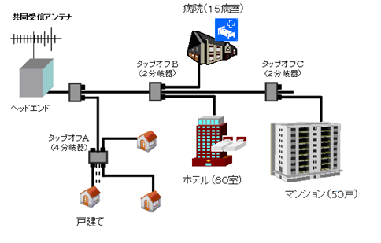
上図のような共同受信設備の場合、次のように設備の規模を算出します。
1.タップオフAの引込端子数は「4」
2.タップオフBの引込端子数は「2」、群は「2」、受信設備数は「2」
3.タップオフCの引込端子数は「2」、群は「1」、受信設備数は「50」
4.計算式に当てはめた場合、引込端子数「8」－群数「3」＋受信設備数「52」となり、設備の規模は「57」となります。

別紙２
（参考）有線一般放送の業務の届出の要否及び提出先
（引込端子の数が５１以上５００以下の規模の設備）

■以下の要件を全て満たす場合
・施設の設置場所及び業務区域が一の都道府県の区域内
・基幹放送の同時再放送のみ（自主放送等を放送しない） ※１
・有料放送を放送しない（維持管理費用等の徴収を除く）
設備の別 | 放送に係る業務（ソフト関係）  （放送法の届出） |  | 放送に係る設備（ハード関係）  （有線電気通信法の届出）
 | 区域外再放送なし | 区域外再放送あり
電波障害対策、辺地共聴など  （同一構内に設置するものを除く） | ●都道府県 | ■総合通信局等 ※２ | ■総合通信局等 ※２
集合住宅等の構内  （同一構内に設置するものに限る） | ●都道府県 | ■総合通信局等 | ×届出不要 ※３

■上の要件に当てはまらないものが一つでもある場合
設備の別 | 放送に係る業務（ソフト関係）  （放送法の届出） | 放送に係る設備（ハード関係）  （有線電気通信法の届出）
電波障害対策、辺地共聴など  （同一構内に設置するものを除く） | ■総合通信局等 ※２ | ■総合通信局等 ※２
集合住宅等の構内  （同一構内に設置するものに限る） | ■総合通信局等 | ×届出不要 ※３
※１ ここでの自主放送等とは、自主放送以外にも、エリア放送、CS124/128などの一般放送を指します。
※２ 放送法の届出と有線電気通信法の届出が共に総合通信局に提出が必要となる場合、２つの届出をまとめた特例の様式にて提出することが可能です。
※３ 同一構内に設置する設備は有線電気通信法の設置届は不要となります。（有線電気通信法第３条第４項第３号）

別紙３
小規模施設特定有線一般放送に係る届出の提出書類一覧
事 由 |  | 提 出 書 類
小規模施設  特定有線  一般放送  業務開始届 | 小規模施設特定有線  一般放送の業務を  行おうとするとき  【法第133条第１項、  規則第141条・第143条】 | 小規模施設特定有線一般放送業務開始届出書（規則別表第四十の二号）  以下の書類等を含む。  - 届出者が法人である場合には、定款又は寄附行為・届出者が法人以外の団体である場合には、団体の規約  - 再放送の同意に係る事項  - 業務区域を記載した地図  - 道路法の規定に基づく許可その他法令に基づく処分又は所有者等の承諾の事実を証する書面の写し
小規模施設  特定有線  一般放送  業務開始  届出書記載  事項変更届 | 届出した小規模施設  特定有線一般放送  業務開始届に記載した  事項を変更しよう  とするとき  【法第133条第２項、  規則第144条】 | 小規模施設特定有線一般放送業務開始届出書記載事項変更届（規則別表第四十一の二号）  以下の書類等を含む。  - 届出者が法人である場合には、定款又は寄附行為・届出者が法人以外の団体である場合には、団体の規約  - 再放送の同意に係る事項  - 業務区域を記載した地図  - 道路法の規定に基づく許可その他法令に基づく処分又は所有者等の承諾の事実を証する書面の写し  ※当該変更により、届出時に提出した書類に変更が生じる場合、新たに許可等が必要となる場合に限る。
小規模施設  特定有線  一般放送  業務承継届 | 小規模施設特定有線  一般放送事業者の  地位を承継したとき  【法第134条第２項、  規則第145条】 | 小規模施設特定有線一般放送業務承継届出書（規則別表第四十二の二号）  - 承継者が一般放送事業者以外の法人であるときは定款又は寄附行為及び業務執行する役員の氏名を記載した書面、一般放送事業者以外の団体であるときはこれに準じる書面及び業務を執行する役員の氏名を記載した書面  - 承継に伴い、新たに道路の占用の許可その他法令に基づく処分等を必要とする場合には、当該承継に係る部分の当該処分等の事実を証する書面
小規模施設  特定有線  一般放送の  業務の廃止  届出書 | 小規模施設特定有線  一般放送の業務を  廃止したとき  【法第135条第１項、  規則第146条第１項】 | 小規模施設特定有線一般放送の業務の廃止届出書（規則別表第四十三の二号）
小規模施設  特定有線  一般放送  事業者たる  法人の解散  届出書 | 小規模施設特定有線  一般放送事業者たる  法人が解散したとき  【法第135条第２項、  規則第146条第２項】 | 小規模施設特定有線一般放送事業者たる法人の解散届出書（規則別表第四十四の二号）

